муниципальное казенное специальное (коррекционное)
образовательное учреждение для обучающихся, воспитанников
с ограниченными возможностями здоровья
«Специальная (коррекционная) общеобразовательная
школа-интернат VIII вида № 95»
603086 г.Нижний Новгород, ул.Мануфактурная д.15 тел. 246-42-15, 246-55-79

Открытый урок
по развитию устной речи
на основе изучения
предметов и явлений
окружающей действительности

«Посуда. Уход за посудой.»

3 Б класс

Провела
учитель начальных классов
Т.А..Селешкова

Ноябрь
2012 – 2013
учебный год

Тема урока: «Посуда. Уход за посудой».
Урок с использованием коммуникативной технологии обучения.
Тип урока: повторно - обобщающий.
Цель: формирование обобщенного понятия посуда и уход за ней.
Задачи:
1. Обучающие:
1.уточнить и конкретизировать представления детей о посуде.
2.сформировать знания о классификации посуды и применять их в жизни.
3.Обобщить знания об уходе за посудой с целью формирования жизненно важной компетенции учащихся.
4.развивать словообразовательную функцию;
5.составлять распространенное предложение;
6.составлять описательный рассказ.
2. Коррекционно-развивающие:
7.коррекция мышления на основе упражнений в установлении логических связей;
8.развитие памяти и внимание;
9.формирование представление о речевом поведении.
3. Воспитательные:
10.воспитывать коммуникативную культуру учащихся;
11.осознавать необходимость общения;
12.развивать активность и самостоятельность общения в группах.

Оборудование: картинки с изображением различной посуды; конверты с осколочными картинками; плакаты с этапами работы; выставка различных видов посуды; слайды.
Ожидаемый результат:
расширение знаний о разных видах посуды;
развитие активности и самостоятельности в группах;
оценка собственной деятельности.

Ход урока.
I. Организационный момент:
Веселый зазвенел звонок,
Давайте же начнем урок,
Работать вместе будем,
Всё важное обсудим.
На урок к нам пришли гости, посмотрите на них, улыбнитесь им! Чтобы урок наш получился интересным и полезным, вы должны постараться показать свои знания, которые вы получили на уроках развития речи. Я думаю: у вас у всех все получится!
2.Введение в тему.
Загадки. Слайд 1
- Отгадайте, загадки:
Если хорошо заточен,
Все легко он режет очень.
Хлеб, картошку, свеклу, мясо,
Рыбу, яблоки и масло. (Нож)

Он пыхтит, как паровоз,
Важно кверху держит нос.
Пошумит, остепенится,
Пригласит чайку напиться. (Чайник)

Если я пуста бываю,
Про тебя я забываю.
Но когда несу еду,
Мимо рта не пронесу. (Ложка)

Длинная ручка у ложки большой,
Себе я налью суп куриный с лапшой.
Ею налью и борщ и окрошку,
Её назовите, подумав немножко.
(Половник)

Сладким сахаром полна,
К чаю подаётся,
Ты конечно догадался,
Как она зовется. (Сахарница)

Ребята, а как вы думаете, о чем сегодня на уроке пойдет речь?
3. Сообщение темы урока.
Давайте проверим, правильно ли вы предположили.
5 | 2 | 3 | 4 | 1 | 6
Д | О | С | У | П | А
- Расшифруйте загаданное слово.
- Тема сегодняшнего урока «Посуда. Уход за посудой»
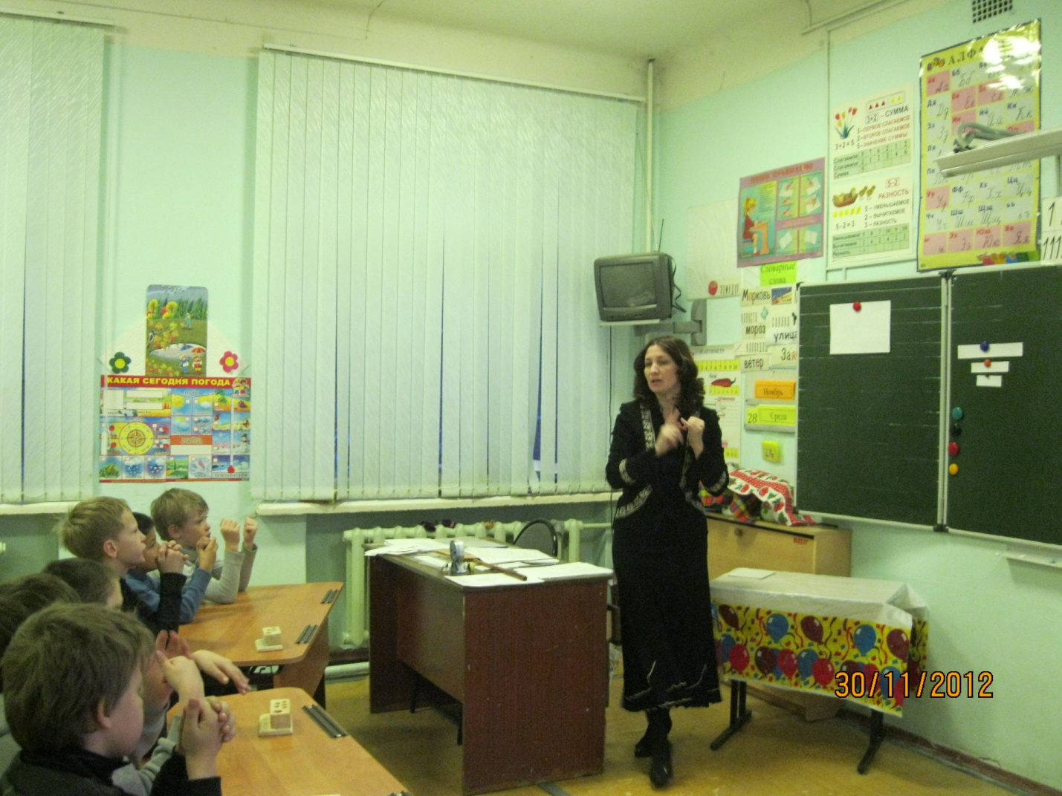
Сегодня на уроке мы должны уточнить знания о посуде, научиться делить ее по группам, ухаживать за ней. А главное - научиться применять эти знания в своей жизни!
- Так что же такое посуда? (Посуда – это предметы, из которых пьют, едят, готовят пищу.)
4. Актуализация опорных знаний. Слайд 2
1. – Какой посудой пользуются для приготовления пищи? (Кастрюлей, сковородой, …)
– Как называется эта посуда? (Кухонная).
– Какая еще посуда бывает? (Чашка, блюдце, сахарница, … – это чайная посуда).
– А как назовете глубокую тарелку, супницу, салатницу ..? (Столовая)
– Как называются приборы, которыми мы пользуемся при приеме пищи? (Ложка, вилка, нож). Диалог сопровождается наглядностью.
– Какая посуда тебе нравиться? (Чистая, блестящая). Что надо делать, чтобы посуда была такой?
Вывод: Какая бывает посуда?
5. Работа в группах.
- Сегодня, ребята, мы будем работать с вами в группах. В каждой группе у нас три человека. Это наши маленькие бригады, каждая бригада сидит за отдельным столом и будет стараться правильно выполнять каждое своё задание. Возьмитесь за руки! А дружно работать в бригаде нам поможет такое стихотворение:

Дружная работа, дружная игра –
Пусть отстанет кто-то – это ерунда.
Правило простое в жизнь с собой возьмем.
Мы помочь готовы товарищу во всем.
- Желаю Вам сегодня трудиться дружно и помогать друг другу.

Правило вывешивается на доску:
Мы помочь готовы товарищу во всем.

-Упражнение в распознавание различных видов посуды.
(1 группа-чайная посуда, 2 г.-кухонная,3г.- столовая).
- Сейчас от каждой группы выйдет по одному человеку к доске.
На доске три плаката: Столовая Чайная Кухонная
Чашка, сахарница, тарелка, салатница, сковородка, кастрюля, селедочница
миска, блюдце.
- Ребята из первой бригады найдут чайную посуду
- Ребята из второй бригады найдут кухонную посуду
- Ребята из третьей бригады найдут столовую посуду
А сейчас приготовьтесь рассказать о вашей посуде. Для чего она предназначена.
(по 1 уч-ся от группы)
Слайд3
– Посудой люди пользовались с древних времен. Сначала она была деревянной, глиняной. Потом изобрели различные материалы, и появилась стеклянная, металлическая, фарфоровая, пластмассовая … посуда.
Вывод: Из каких материалов делают посуду?

6.Упражнение в распознавание материала, из которого делается посуда.
– А сейчас узнаем, из какого материала чаще всего делают посуду.
- Вопрос первой бригаде:
- Скажите, из чего сделаны стаканы? Как называется посуда из стекла?
Вопрос 2 бригаде:
- Из какого материала сделаны кастрюли? Как называется такая посуда? (металлическая)
Вопрос 3 бригаде: - Из какого материала делают контейнеры для хранения продуктов ? Как называется такая посуда? (пластмассовая посуда)
7. Слуховая гимнастика.
- Послушайте моё задание:
Опустите головки, глазки закройте.
Послушайте звуки без остановки.
Узнайте по звуку материал -
Стекло, пластмасса или металл.
Учитель стучит по посуде из различных материалов. Дети отгадывают по звуку материал, из которого сделана посуда.
слайд4
– Теперь я проверю, знаете ли вы части посуды. Сравнение разной по виду посуды (кастрюля, чайник, чайник для заварки, кружка, тарелка).
Словарь: Дно, донышко. Что значит «выпить до дна»? Ручка (работа над многозначностью слова «ручка»). Крышка. Носик. Отличие – по размеру, по форме, по цвету, материалу, по виду посуды.
Вывод: Какие части посуды вы знаете?
8. Работа с осколочной картинкой.
- Каждая бригада получает конверт с осколочной картинкой и складывает её.
1 бригада | 2 бригада | 3 бригада
чашка | чайник | кастрюля
– А сейчас каждая группа должна посовещаться и дать характеристику своему предмету. Для этого надо закончить предложения, которые даны на доске:
Это – __________.
У него (неё) есть_______________.
Он (она) нужен (нужна) для ________________.
9. Физкультурная минутка.
Я пыхчу, пыхчу, пыхчу,
(Дети поднимают плечи)
Больше греться не хочу
(Поворот головы из стороны в сторону)
Крышечка запрыгает, будто кто-то двигает.
(Дети прыгают на месте)
Вот уже кипит вода, значит, чай пить пора.
(Наклоны головы вперед-назад)

10. Игра "Что изменилось?" (используется натур. посуда)
Посмотрите и запомните, что стоит на столе. Закройте глаза. (Со стола убирается желтый чайник и ставится на его место красный чайник.) Откройте глаза. Что появилось на столе?- Красный чайник.- Чего не стало?- Желтого чайника.
- Правильно. Посмотрите на стол еще раз, закройте глаза. (Со стола убирается сахарница и ставит на ее место молочник.) Откройте глаза. Что появилось на столе?
- Зеленый молочник.
- Чего не стало?
- Синей сахарницы. - Молодцы! Вы были очень внимательными, похлопайте себе.
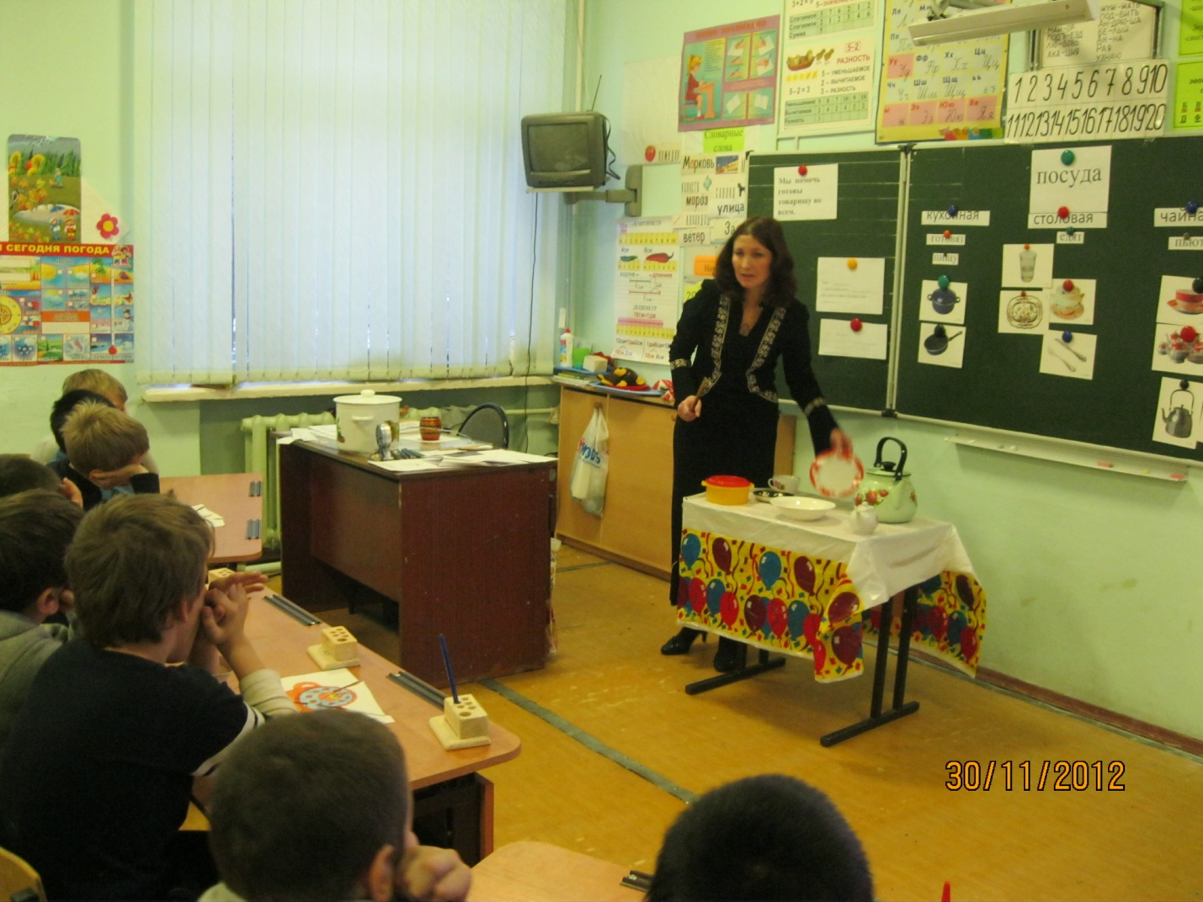

Пальчиковая гимнастика "Помощники".
Дети приглашаются на ковер, им предлагается встать в кружок и сделать пальчиковую гимнастику.
Раз, два, три, четыре, Попеременно ритмично ударяют кулачок об кулачок и хлопают в ладоши.
Мы посуду перемыли: Одна ладонь скользит по другой.
Чайник, чашку, ковшик, ложку Загибают пальчики, по одному, на каждое название посуды
И большую поварешку.
Мы посуду перемыли, Одна ладонь скользит по другой.
Только чашку мы разбили, Снова загибают пальчики.
Ковшик тоже развалился, Нос у чайника отбился.
Ложку мы чуть-чуть сломали. Попеременно ритмично ударяют кулачок об кулачок и
Так мы маме помогали. хлопают в ладоши.
11.Игра "Что лишнее?"
На доску ставится 4 предметные картинки с изображениями посуды и игрушек.
-Игра, в которую мы будем играть, называется "Что лишнее?" Что вы видите? Перечислите картинки.- Тарелка, кастрюля, мяч, стакан.
- Что здесь лишнее и почему?
- Лишний мяч. Он - игрушка.
- А все остальное?
- Посуда.
- Правильно. Назовите следующие картинки. (Ставится на наборное полотно новый комплект: Кастрюля, сковородка, чайник , утятница).
- Что лишнее и почему?- Лишняя тарелка. Из нее нельзя пить.
- А из остальной посуды?
- Можно пить.
- Верно. Молодцы!
Отрабатываются исключения по принципу назначения посуды (чайная, кухонная, столовая)
-Чашка, стол, стакан, кружка.
- Что здесь лишнее и почему?
- Лишний стол. Он - мебель.
- А все остальное?
- Посуда.

12. Составление загадок-описаний по образцу со зрительной опорой. Слайд5
Приглашаю к себе группу детей и показываю каждому предметную картинку так, чтобы другие дети ее не видели. Используется схема-опора по составлению описательного рассказа.
- Посмотри на картинку, : Расскажи о предмете, не называя его. Что это? Какая она? Что на ней нарисовано? Для чего она нужна?
Ребенок. Она белая, круглая. На ней нарисованы цветочки. Из нее едят суп. Что это?
- Эта тарелка.
- Молодец. Ты правильно составил(а) загадку. И ребята тоже молодцы. Быстро отгадали ее.
Аналогично составляют загадки остальные дети. Оказываю им необходимую помощь.
13. Знакомства с правилами мытья посуды. Слайд 6
- Ребята, а что делают с посудой, после того, как поели. (Её моют).
- Ребята для мытья посуды существуют определенные правила. На доске шесть плакатов.
Расставьте в правильном порядке этапы мытья посуды. Каждая бригада на своем месте, посовещавшись, формирует последовательность мытья посуды из карточек. Затем один человек от бригады зачитывает получившуюся запись:
Проверка на слайде
Очистить
Вымыть
Прополоскать
Высушить
Убрать
- Молодцы, ребята, вы правильно установили последовательность мытья посуды.
14.Рефлексия. Тарелочки с оценкой: «Я похвалил бы себя за то…»
15. Подведение итогов.
- Ребята, вы сегодня молодцы! Вы дружно трудились и помогали друг другу. Домашнее задание каждый из вас получит на карточках, которые надо будет вклеить в свои тетради.
Кроссворд: Каждая бригада получают индивидуальную карточку.
Образец индивидуальной карточки:
Впиши, в клетки кроссворда название посуды и найди название блюда.
Вилка, нож, тарелка, сковорода, чашка, ковш, кастрюля.

